1. mr分析：p值大于0.05，支持阴性结果，仅egger方向不一致  
   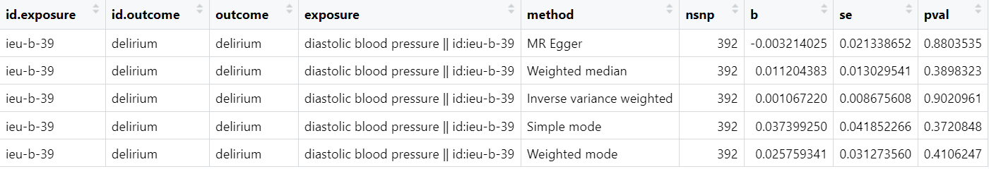
2. egger截距：截距不严格为0，存在小偏倚  
   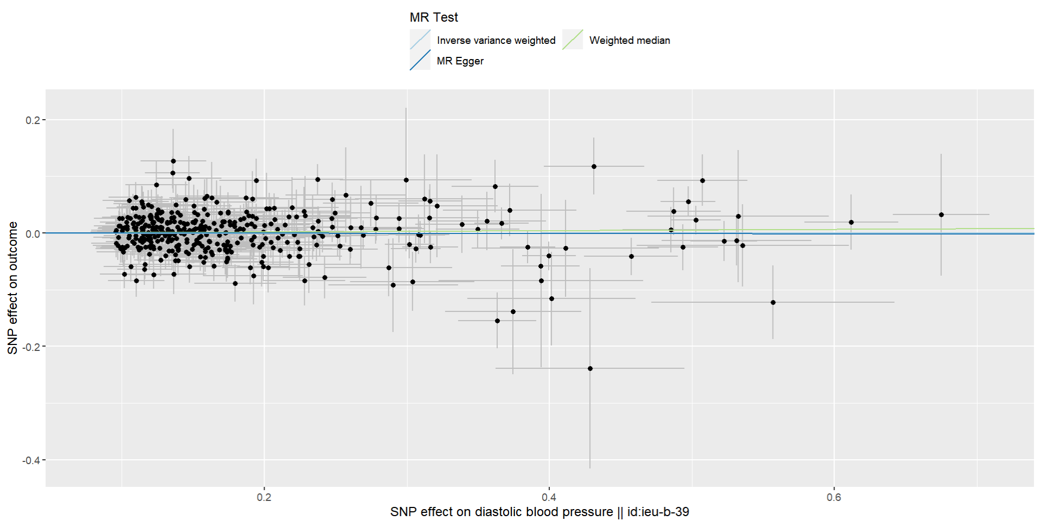
3. Heterogeneity：存在异质性，不同基因位点存在差异  
   
4. PRESSO：
5. Funnel_plot：线不重合，但是总体对称，偏倚影响不大  
   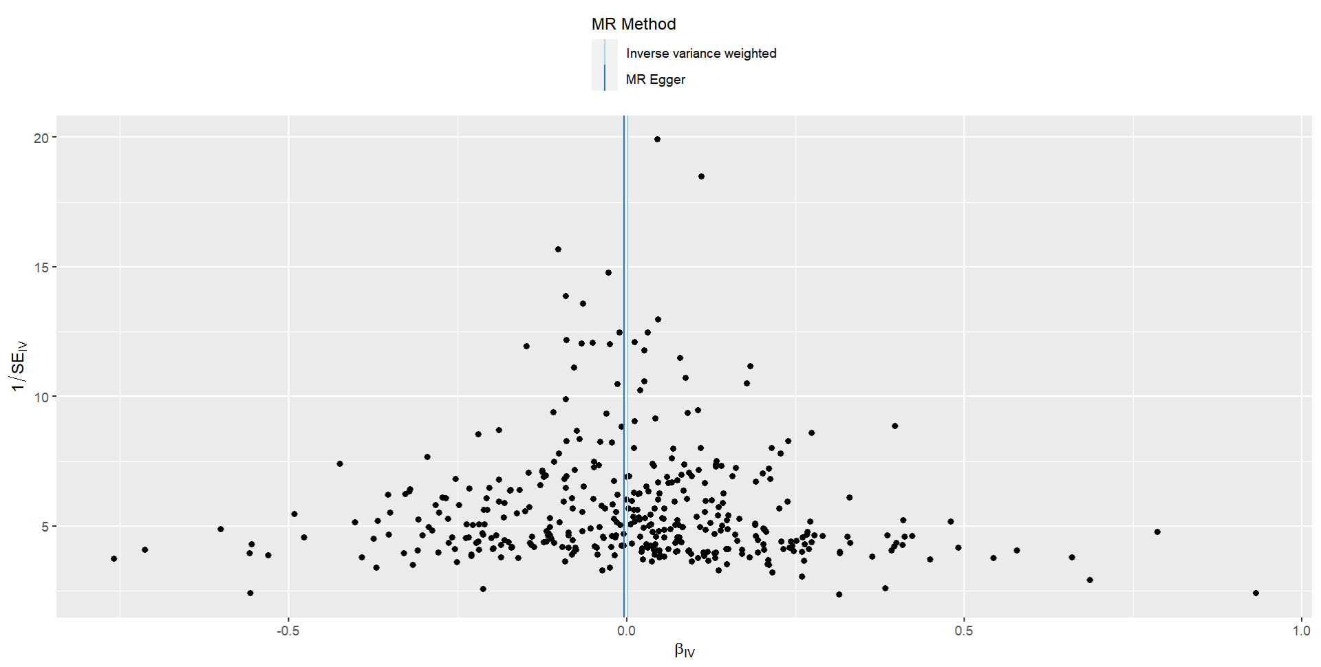
6. Pleiotropy：无多效性，结果较可靠  
   
7. Leave one out analysis：数据跨越y轴，支持阴性结果  
   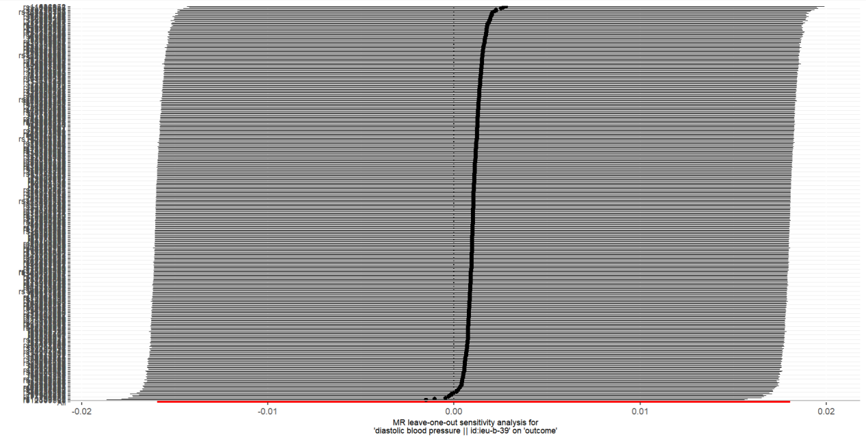
8. **结论：DBP与谵妄没有正向因果关系，可能存在小偏倚**